Федеральное государственное автономное
образовательное учреждение высшего образования
«Научно-образовательная корпорация ИТМО»

ФАКУЛЬТЕТ ПРОГРАММНОЙ ИНЖЕНЕРИИ И КОМПЬЮТЕРНОЙ ТЕХНИКИ

ЛАБОРАТОРНАЯ РАБОТА № 3
по дисциплине
«Информационные системы»
Вариант № 12345

Работу выполнил:
студент группы P3409
Черноморов К.А
Преподаватель:
Николаев В.В.

г. Санкт-Петербург
2025 г.
Текст задания:
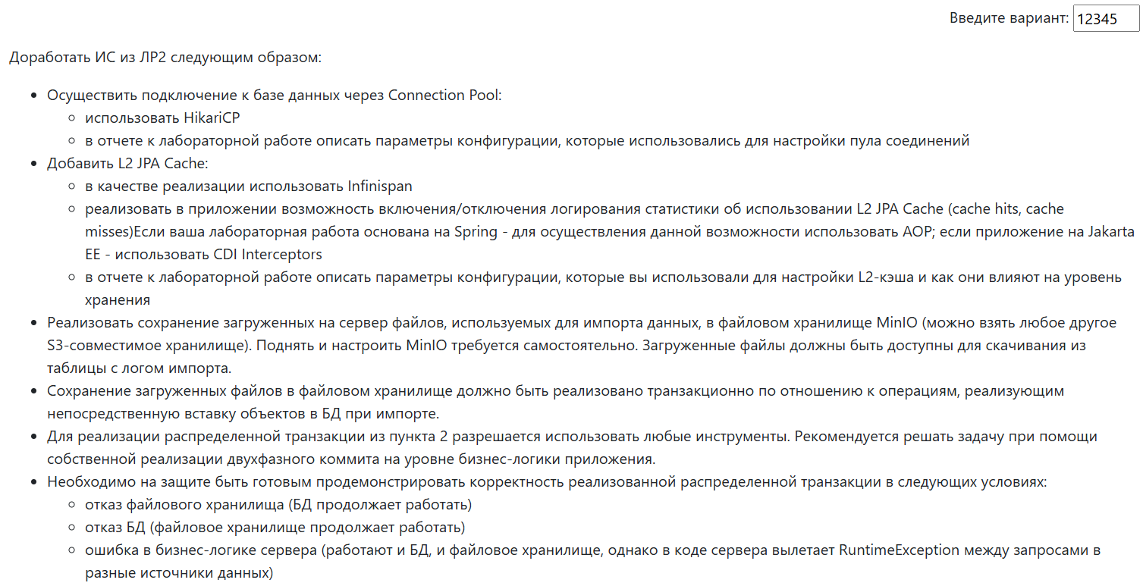
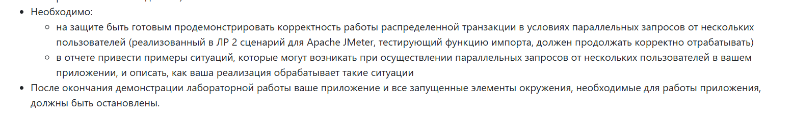

Параметры конфигурации для пула соединений
<property name="hibernate.hikari.maximumPoolSize" value="20"/>
<property name="hibernate.hikari.minimumIdle" value="5"/>
<property name="hibernate.hikari.connectionTimeout" value="30000"/>
<property name="hibernate.hikari.idleTimeout" value="300000"/>

Параметры конфигурации L2-Кеша
<property name="hibernate.cache.infinispan.entity.eviction.strategy" value="LRU"/>
<property name="hibernate.cache.infinispan.entity.eviction.max_entries" value="1000"/>
<property name="hibernate.cache.infinispan.entity.expiration.lifespan" value="600000"/>
<property name="hibernate.cache.infinispan.entity.expiration.max_idle" value="300000"/>

Диаграмма пакетов и классов
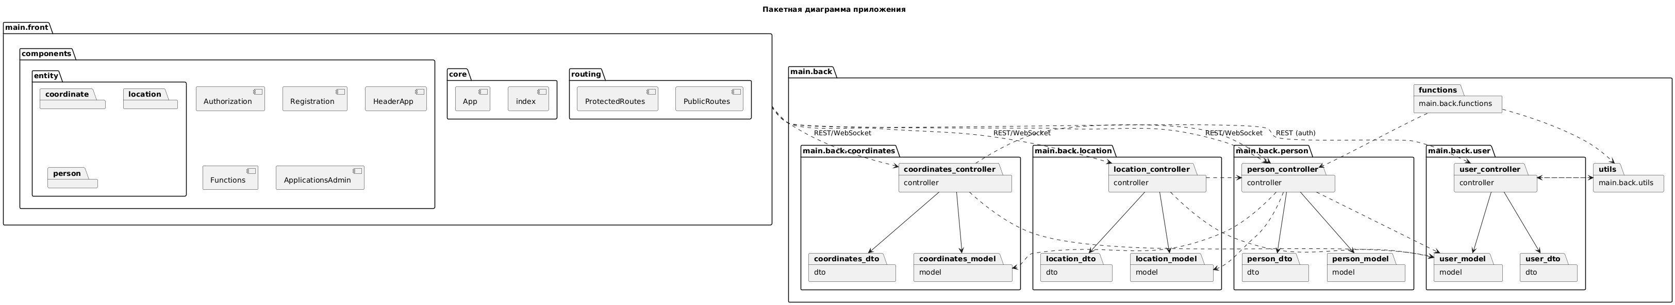

Исходный код: https://github.com/Gallade901/is-3-restructuring

Вывод: Я доработал web приложение, разработанное в 2 лр. Узучил как настроить Connection Pool. Изучил работу L2 JPA Cache и реализовал сохранение загруженных на сервер файлов, используемых для импорта данных, в файловом хранилище MinIO.

